Katecheza 44
Liturgia słowa – dialog Boga z Kościołem.
Dialog – rozmowa dwóch lub większej liczby osób
Poznasz:
- poszczególne części liturgii słowa
- odpowiedzi na wezwania kapłana w liturgii słowa

- Nasz udział w liturgii słowa Bożego
Łk 11,27-28:
„Jakaś kobieta z tłumu głośno zawołała do Niego: «Błogosławione łono, które Cię nosiło,
i piersi, które ssałeś». Lecz On rzekł: «Tak, błogosławieni są raczej ci, którzy słuchają słowa Bożego i [go] przestrzegają»”.
Opowiedz na pytania:
– Kogo pochwaliła kobieta z tłumu?
– Co Jezus jej odpowiedział?
„Błogosławieni ci, którzy słuchają słowa Bożego i go przestrzegają”.
– Kogo Jezus nazywa „błogosławionymi”, czyli szczęśliwymi?
– Co to znaczy „przestrzegać” słowa Bożego?
Przestrzegać słowa Bożego to znaczy według niego postępować.
- Dialog ze słowem Bożym podczas Mszy Świętej
Dziś Pan Jezus wzywa nas do słuchania tego, co mówi do nas Bóg Ojciec. W każdą niedzielę i każde święto słuchamy Jego słów, które opowiadają o Jego cudownych dziełach
Bóg mówi do nas podczas Mszy Świętej, gdy jest czytane Jego słowo.
LITURGIA SŁOWA
- Czytanie I (Stary Testament)
- Psalm
- Czytanie II (Nowy Testament)
- Śpiew „Alleluja”
- Ewangelia
- Homilia
- Wyznanie wiary
- Modlitwa powszechna

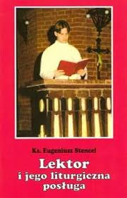
Pierwsze czytanie jest zaczerpnięte ze Starego Testamentu. Opowiada nam o tych, którzy żyli przed Jezusem i czekali na Jego przyjście. Na końcu czytania lektor mówi: „Oto Słowo Boże”. Wszyscy odpowiadamy: „Bogu niech będą dzięki”.

Następnie kantor śpiewa psalm, a my powtarzamy jego refren. Jest to nasza odpowiedź na słowo Boże.

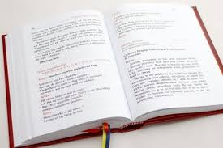
Drugie czytanie pochodzi z Nowego Testamentu. Przypomina nam tych, którzy żyli w tym samym czasie, co Jezus, i ukazuje nam życie pierwszych chrześcijan. Po tym czytaniu lektor zwraca się do nas i mówi: „Oto Słowo Boże”. Odpowiadamy: „Bogu niech będą dzięki”.

Na Ewangelię wszyscy wstajemy. Do słuchania całym sercem słów Pana Jezusa przygotowujemy się śpiewając „Alleluja”, co znaczy „Chwała Panu”.
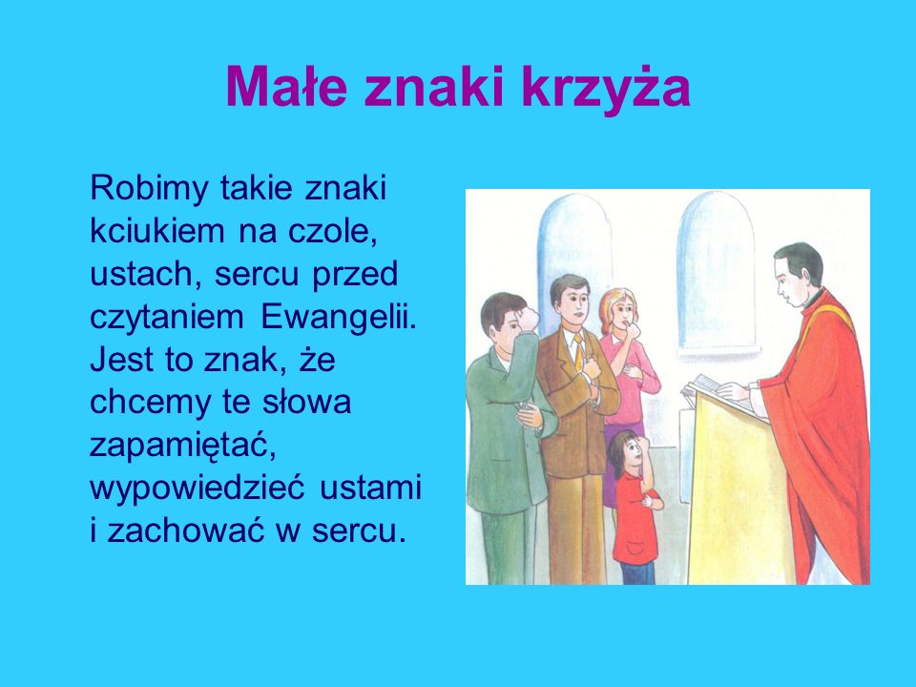
Zanim ksiądz zacznie czytać trzecie czytanie, czyli fragment Ewangelii, mówi: „Słowa Ewangelii według św. Mateusza (albo Marka, Łukasza, Jana)”. Odpowiadamy: „Chwała Tobie Panie”. Jednocześnie kreślimy małe krzyżyki.

Po odczytaniu Ewangelii ksiądz ogłasza: „Oto słowo Pańskie”. Odpowiadamy wówczas: „Chwała Tobie Chryste
Kapłan w homilii wyjaśnia nam słowo Boże, którego przed chwilą wysłuchaliśmy. Każdy, kto uważnie słucha homilii, na pewno znajdzie w niej wskazówki dla siebie na najbliższy tydzień.
Następnie wyznajmy Bogu naszą miłość i wiarę w Jego obecność - „Wierzę w jednego Boga”
W modlitwie powszechnej prosimy Boga o pomoc. Po każdej prośbie odpowiadamy słowami: „Wysłuchaj nas, Panie.” Modlitwa powszechna kończy liturgię słowa.
Wykonaj zadania z zeszytu ćwiczeń (jeśli masz w domu).
Naucz się na pamięć elementów liturgii słowa.

